1.点击打开”xxx.sln”文件

2.点击“运行”

3.用户可自行注册登录，也可以使用我们的推荐账号进入用户界面

**推荐用户**

**账号：000001**

**密码：pyh019026**

**推荐管理员**

**账号：111222**

**密码：567537**

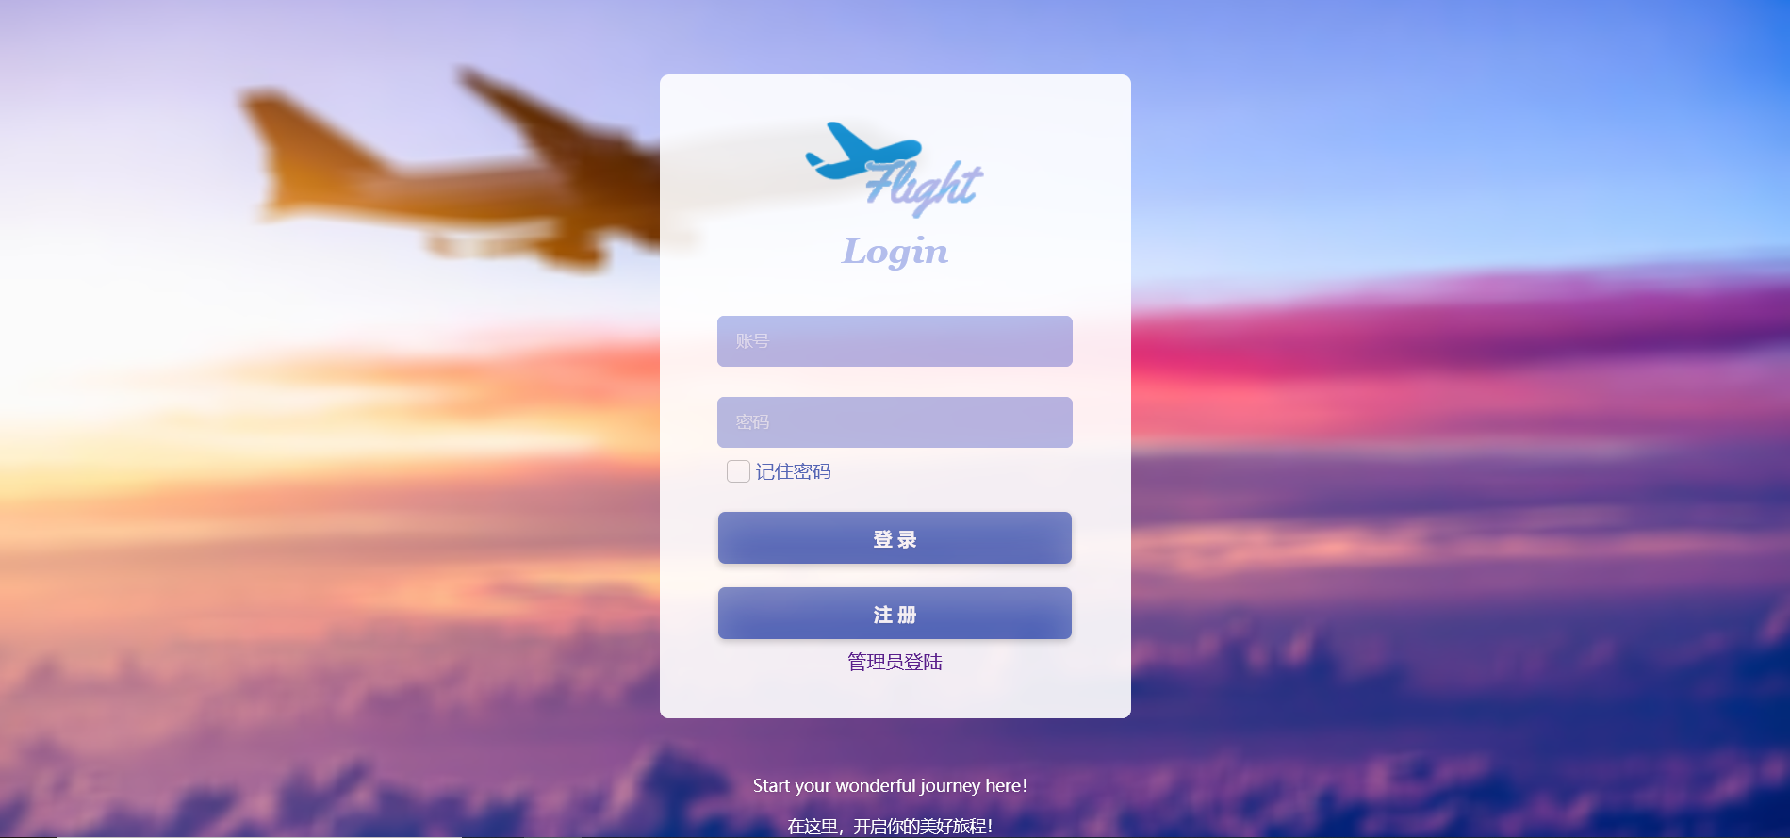

3.1进入“首页”界面

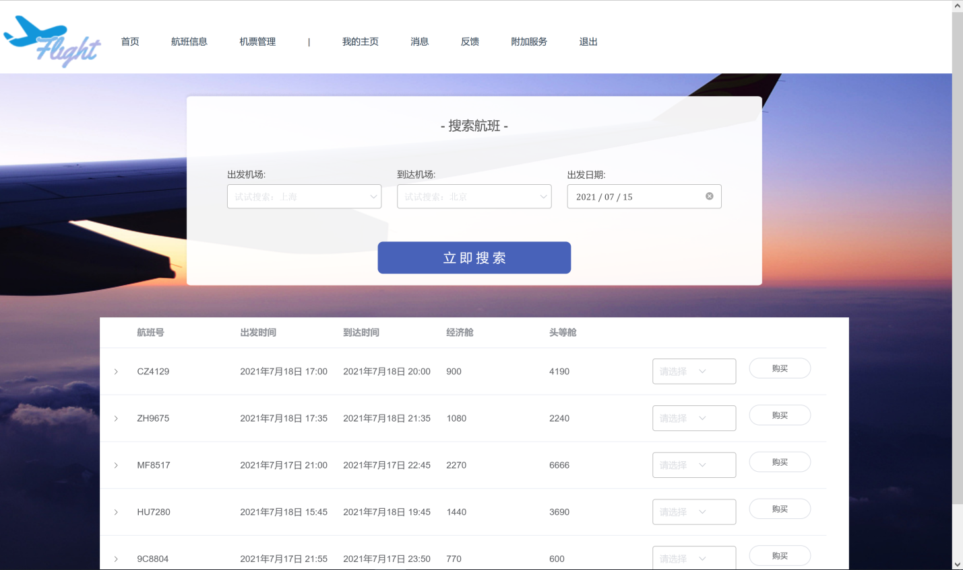

3.2进入“航班信息”界面搜索航班



3.3进入“机票管理”页面可以查看订单以及行程，订购改签等等

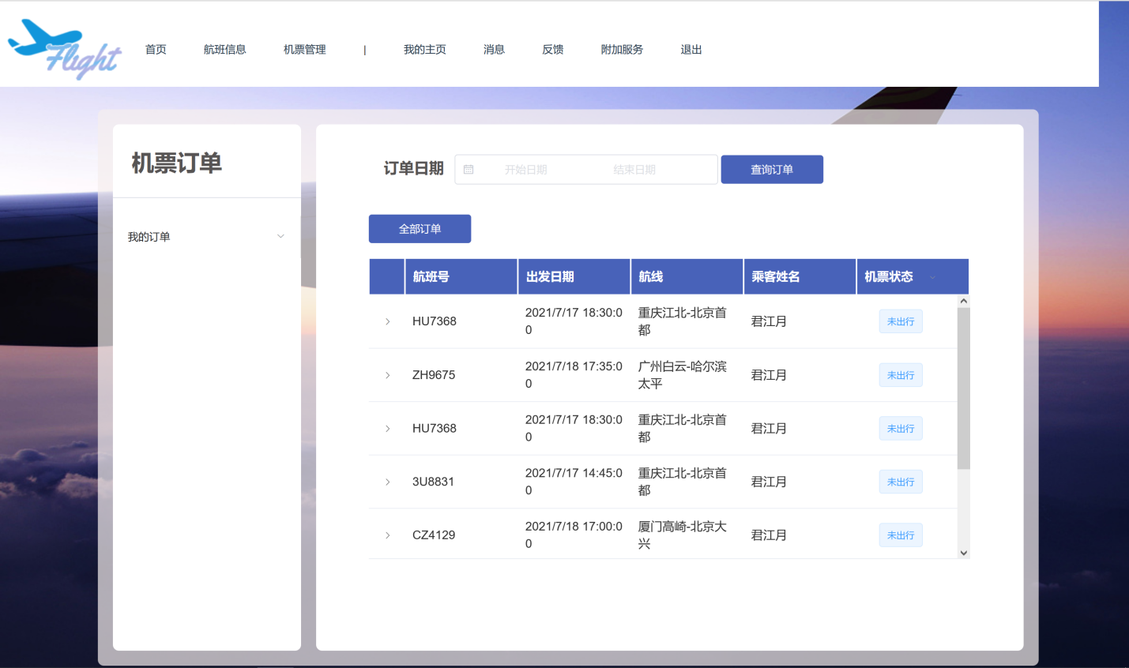

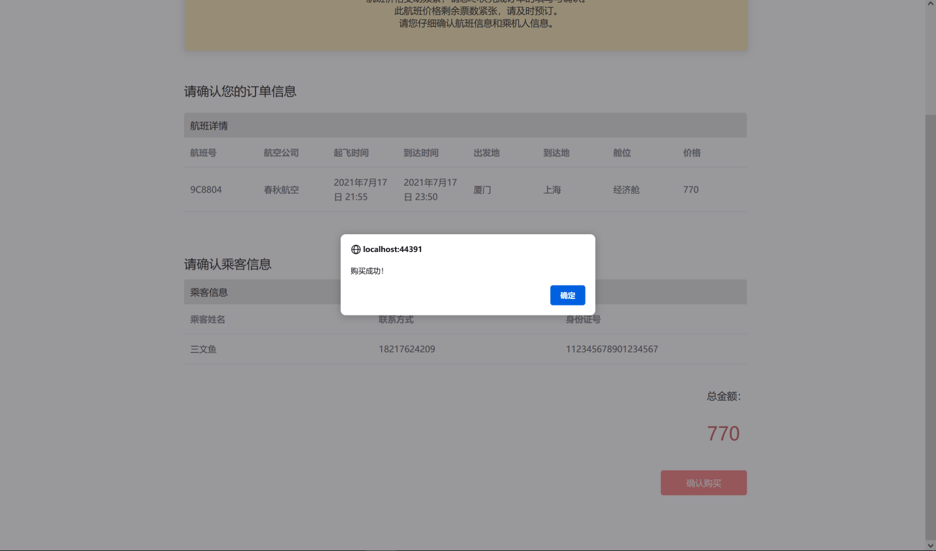

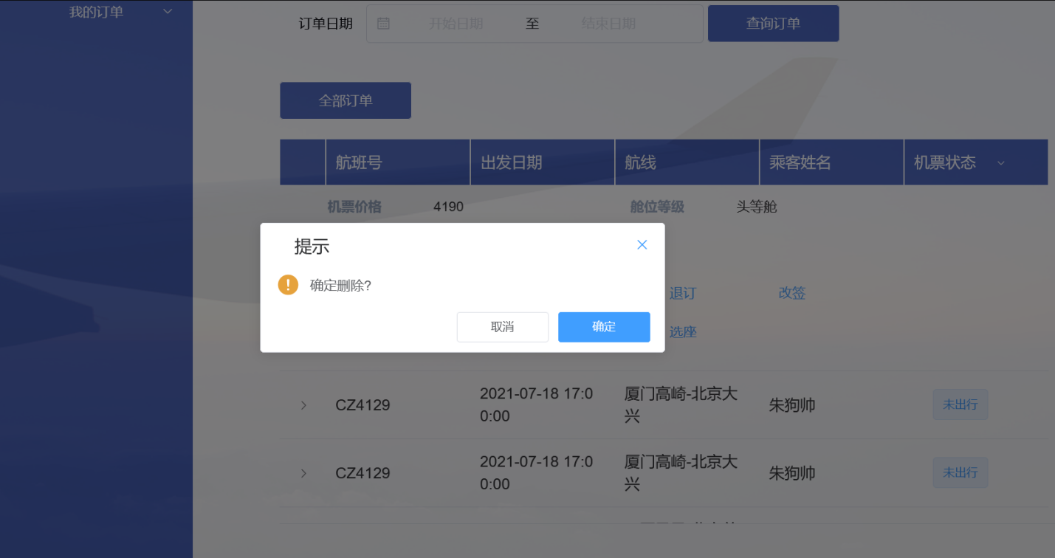

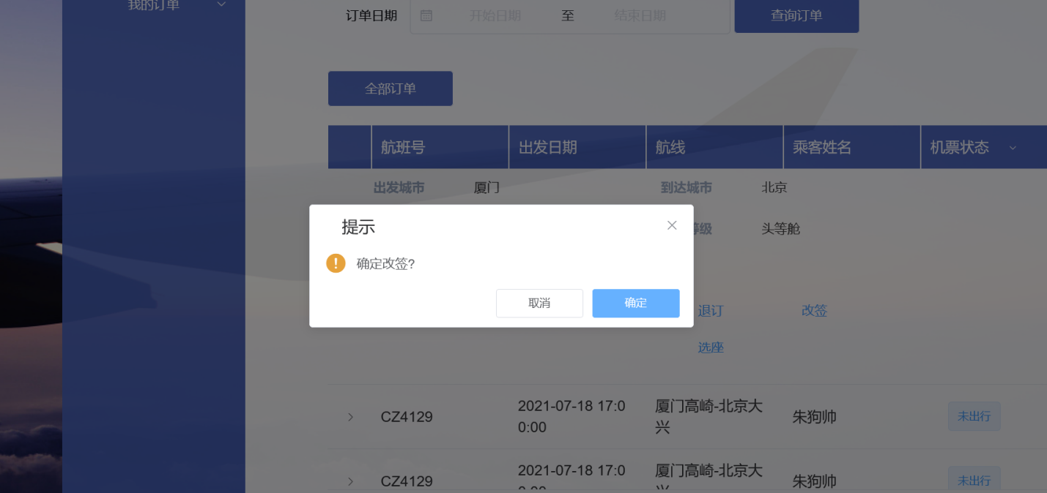

3.4进入我的主页界面可以修改个人信息以及密码

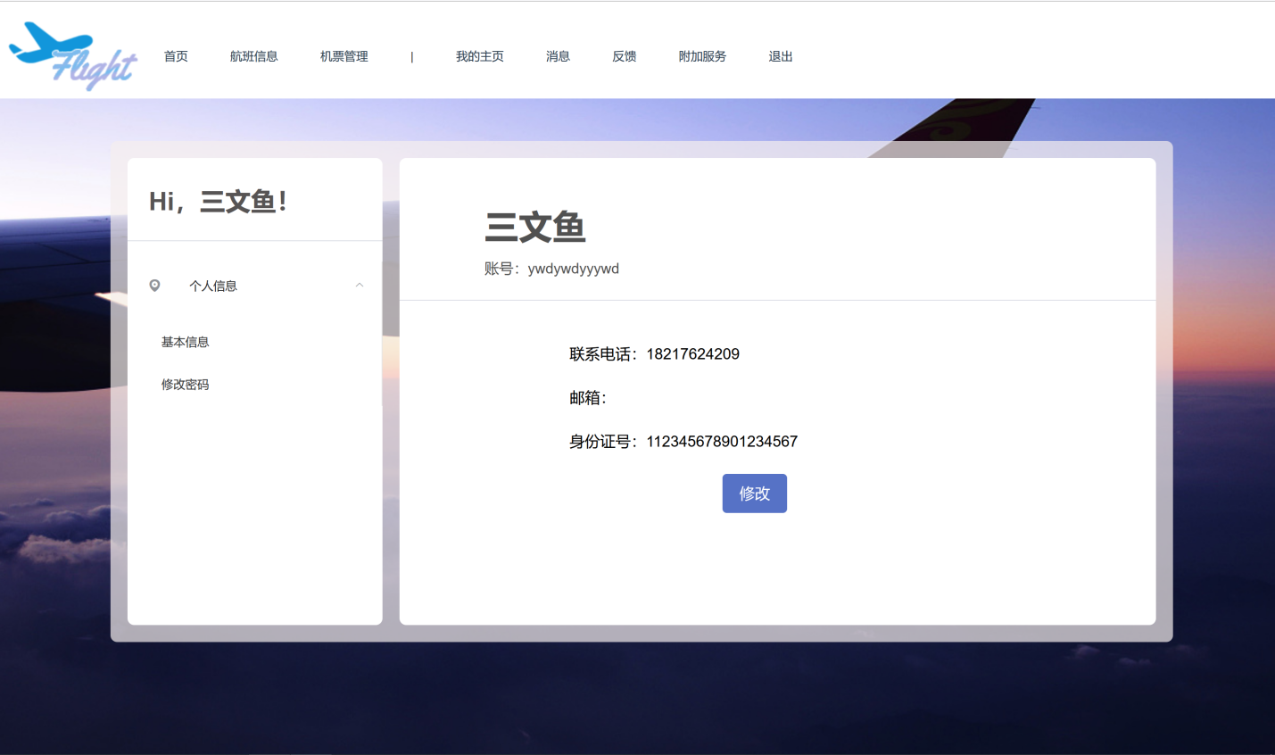

3.5进入“消息界面”查看消息

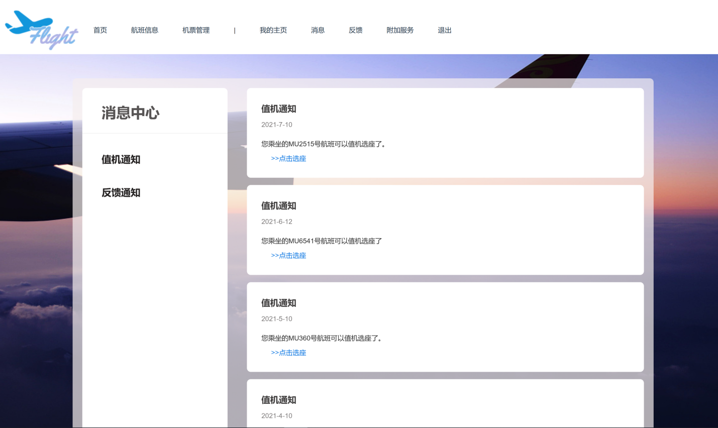

3.6进入“反馈”界面可以提交反馈

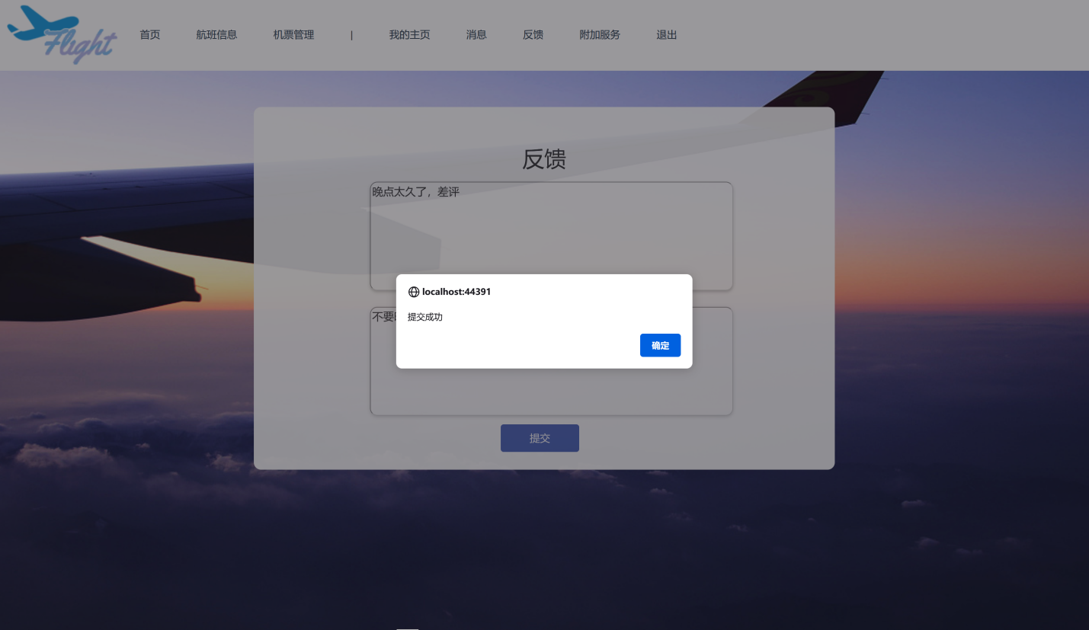

4.可以使用我们推荐的管理员账号进入管理员界面



5.进入管理员界面，对有关信息进行增删改查

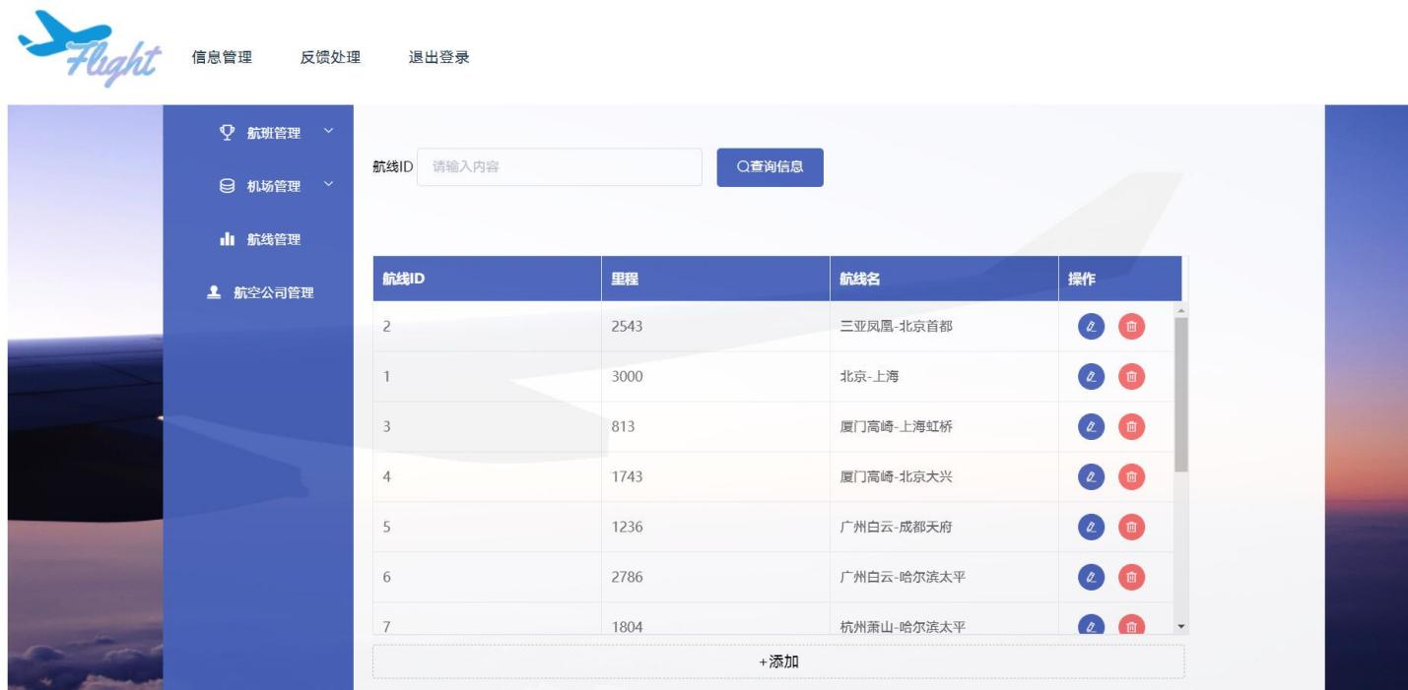

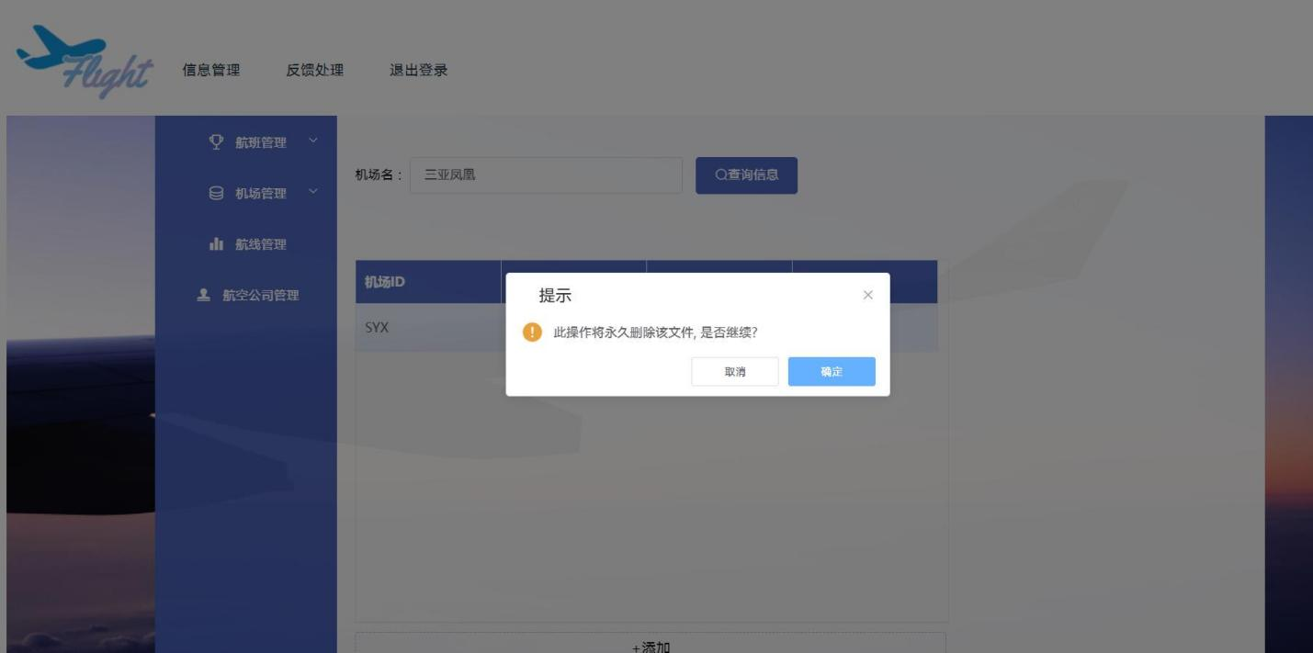

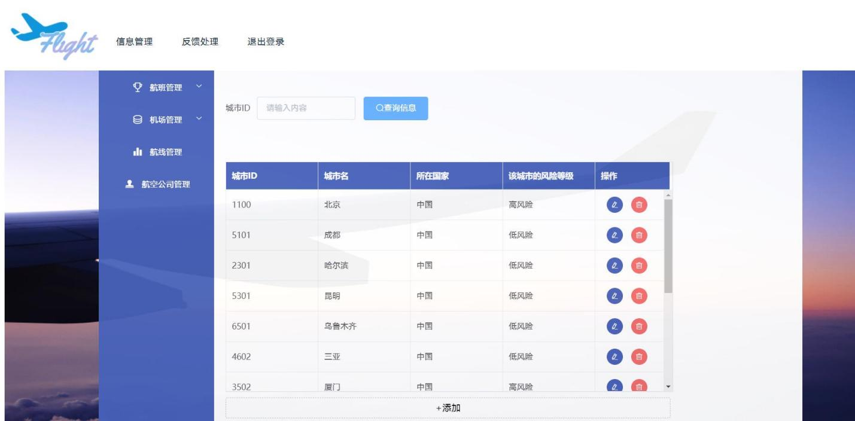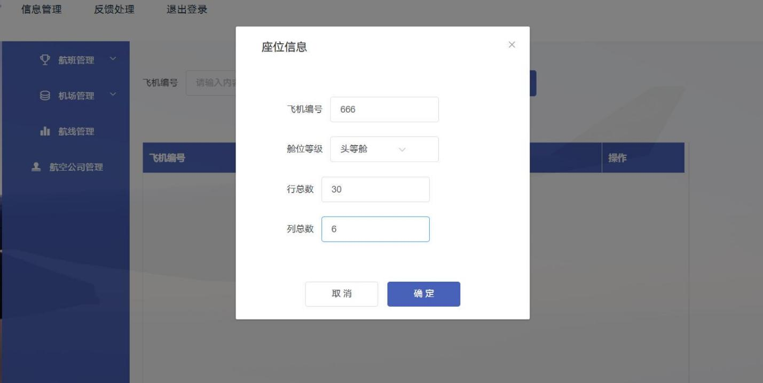

6.管理员可以查看反馈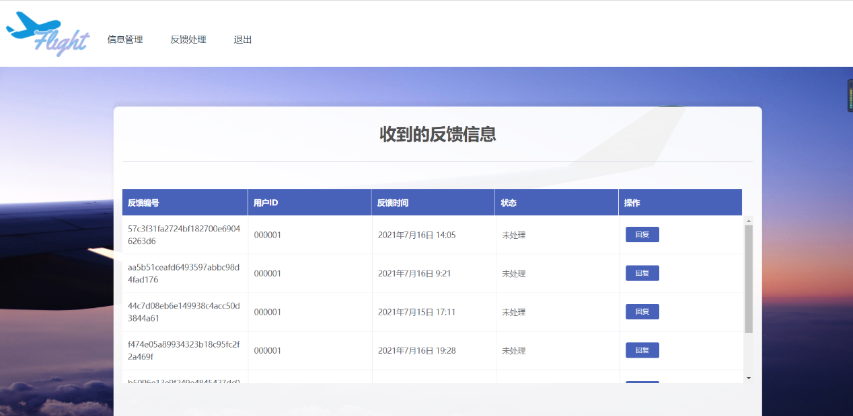

7.管理员可以回复信息